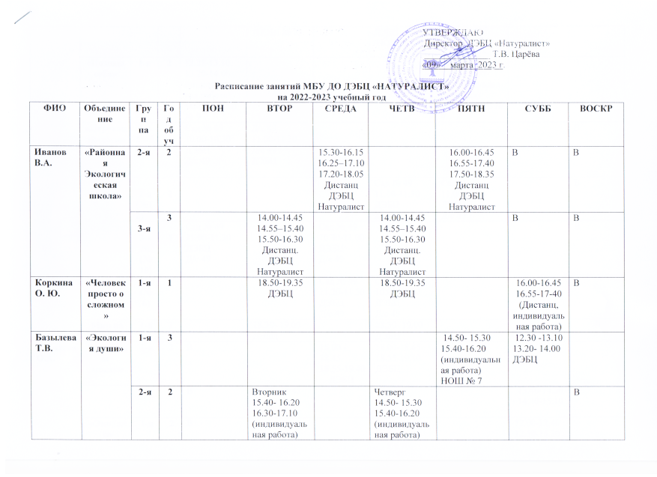
 |  |  |  |  | (НОШ № 7) |  | ДЭБЦ  (НОШ № 7) |  |  | В
 | «Познаю себя» | 1-я | 2 | 12.25-13.10  13.20-14.00 (индивидуальная работа)  МБОУ СОШ № 9 |  |  |  | 12.25-13.10  13.20-14.00 (индивидуальная работа)  МБОУ СОШ № 9 |  | В
 | «Игровая экология» | 1-я (№5) | 2 | Сад № 49  10.00-10.30  ДЭБЦ  Д/с 49 | Д/с 49  11.00-11.30  Д/с 49  ДЭБЦ |  |  |  |  | В
 | «Игровая экология» | 2-я  (№12) | 2 |  |  |  | Сад № 49  11.00-11.30  ДЭБЦ  Д/с 49 | Сад № 49  11.00-11.30  ДЭБЦ  Д/с 49 |  | В
 | «Игровая экология» | 3-я  № (№ 10) | 1 | Сад № 49  11.00-11.30  ДЭБЦ  Д/с 49 |  | Сад № 49  10.30-11.00  ДЭБЦ  Д/с 49 |  |  |  | В
 | «Игровая экология» | 4-ая  (№ 6) |  |  |  | Сад № 49  11.20-11.50  ДЭБЦ  Д/с 49 | Сад № 49  10.00-10.30  ДЭБЦ  Д/с 49 |  |  | В
 | Мир на ладошке | 1-я | 1 |  | 18.30- 19.00  ДЭБЦ |  | 18.30- 19.00  ДЭБЦ |  |  | В
Соболева О.А. | Волонтеры - медики | 1-я | 2 | В |  | 18.00 -18.45  18.55-19.40  ДЭБЦ | 18.00-18.45  18.55-19.40  ДЭБЦ
Соболева О.А. |  | 2-я | 1 | В | 15.00 -15.45  15.55-16.40  ДЭБЦ |  |  |  | 13.40-14.20  14.30-15.10
Соболева О.А. | «Эколайф» | 1-я | 2 | В |  |  | 14.30-15.10  15.20-16.00  ДЭБЦ |  | 12.00-12.40  12.50-13.30  ДЭБЦ
Соболева О.А. | «Керамическая флористика» | 1-я | 1 | В |  | 14.30-15.10  15.20-16.00  ДЭБЦ |  |  | 15.20-16.00  16.10-16.50  ДЭБЦ
Соболева О.А. | «Научный клуб Открытие» | 1-я | 1 | В | 12.30-13.10  13.20-14.00  Дистанц.  ДЭБЦ |  |  | 12.30-13.10  13.20-14.00  Дистанц.  ДЭБЦ
Гужвина О.О. | «Соседи по планете» адаптированная | 2-я  6 А | 2 | 16.00-16.45 ДЭБЦ  КГКОУ Шк 4 |  |  | 16.00-16.45 ДЭБЦ  КГКОУ Шк 4 | В | В | 9.20-10.00  10.10-10.50  Дистанционная, индивидуальная работа)
Гужвина О.О. | «Соседи по планете» адаптированная | 1-я  6 Б | 2 |  |  | 16.00-16.45  ДЭБЦ  КГКОУ Шк 4 |  | В | В | 12.40-13.20 (индивидуальная работа)
Гужвина О.О. |  | 3-я  4 Б | 1 | 14.30-15.00  15.10-15.40  ДЭБЦ |  | 14.30-15.00  15.10-15.40  Шк № 4 |  | В | В
Гужвина О.О. |  | 4-ая  1Б | 1 |  |  |  | 12.30-13.15  ДЭБЦ | В | В | 13.30-14.10(индивидуальная работа)
Гужвина О.О. |  | 5-ая  1 А кл | 1 |  | 13.30-14.10  Шк № 4 |  |  | В | В | 14.20-15.20(индивидуальная работа)
Гужвина О.О. |  | 6-ая  1 В | 1 | 13.25.-14.05  Шк № 4 |  |  |  | В | В | 15.30-16.10. (индивидуальная работа)
Гужвина О.О. | Соседи по планете | 1-ая | 2 |  | 15.00-15.40,  15.50-16.30 (дистанционно)  ДЭБЦ |  |  | В | В | 11.00-11.40,  11.50-12.30  ДЭБЦ
Орлова Л.И. | «Чудеса Хабаровского края» | 1-я | 2 | В | 13.00-13.40  13.50-14.30  СОШ № 2 |  |  |  | 11.00-11.40  11.50-12.30  (дистанц, ДЭБЦ) | В
Орлова Л.И. | «Чудеса Хабаровского края» (адаптированная) | 1-ая  1 б доп | 2 | В |  | 15.00-15.40  15.50-16.30  (индивидуальные занятия)  КГКОУ Шк 4 | 13.40-14.20  14.30-15.10  КГКОУ Шк 4 |  |  | В
Орлова Л.И. | «Чудеса Хабаровского края» (адаптированная) | 2-ая  2 Б | 2 | В |  |  |  | 13.00-13.50  14.00-14.40  КГКОУ Шк 4 | 12.50-13.30  13.40-14.20  (дистанц) | В
Орлова Л.И. | «Чудеса Хабаровского края» (адаптированная) | 3-ая  4 А | 1 | В |  | 13.10-13.50  14.00-14.40 КГКОУ Шк 4 |  | 15.00-15.40  15.50-16.30 (Индивидуальные занятия) КГКОУ Шк 4 |  | В
 | «Наука с нуля» | 1-ая  2 А | 1 | В | 15.00-15.40  15.50-16.30  КГКОУ Шк 4 |  | 15.20-16.00  16.10-16.50  КГКОУ Шк 4
Учанчинова Д.В. | «Эколята» | 1-я | 2 | В |  |  | 10.05-10.35  (52 сад, 17гр.) | 10.05-10.35  (52 сад, 17гр.) |  | В
Учанчинова Д.В. | «Эколята» | 2-я | 2 | В |  | 15:30-16:00  (14 сад, 10гр) |  | 15:30-16:00  (14 сад, 10гр)
Учанчинова Д.В. | «Эколята» | 3-я | 1 | В | 15:30-16:00  (14 сад, 3гр.) |  | 15:30-16:00  (14 сад, 3гр.) |  |  | В
Учанчинова Д.В. | «Эколята» | 4-я | 1 | В | 16:05-16:35  (14 сад, 4гр.) |  | 16:05-16:35  (14 сад, 4гр.) |  |  | В
Учанчинова Д.В. | «Эколята» | 5-я | 1 | В |  |  | 9:30-10:00  (52 сад, 15гр.) | 9:30-10:00  (52 сад, 15гр.) |  | В
Учанчинова Д.В. | «Экологическая мозаика» | 1-я | 3 | В | 13.20-14.05-  14.15-15.00  (индивидуальная работа)  ДЭБЦ |  |  |  | 11:00-11:45  11:55-12:40  ДЭБЦ «Натуралист» | В
Учанчинова Д.В. | «Экологическая мозаика» | 2-ая | 1 | В |  | 13.20-14.05-  14.15-15.00  (индивидуальная работа)  ДЭБЦ |  |  | 13.00-13.45  13.55-14.40  ДЭБЦ «Натуралист» | В
Шкуркина А.А. | Лабораториум «Наука +» | 1-я | 2 |  |  |  | Чт. 14.50-15.30  15.40-16.20  (индивидуальная работа) |  |  | В
Маськина Т.П. | «Жизнь в стиле ЭКО»(адапт)  4 шк | 1-я | 2 | В | 16:00-16:45 16:55-17:40  ДЭБЦ |  |  | 15:30-16:15 16:25-17:10  ДЭБЦ
Маськина Т.П. | Жизнь в стиле Эко | 1-ая гр  2 шк | 1 |  |  |  | 15.00-15.45  15.55-16.40  Шк 2 |  | 14:30-15:15 15:25-16:10  Шк 2
Маськина Т.П. | «Экология и мы» | 1-я  7 шк | 2 | В |  | 15.00-15.40  15.50-16.30.(индивидуальная работа) |  |  | 12.30-13.15  13.25-14.10  ДЭБЦ | В
Маськина Т.П. | «Экология и мы» | 2-я  9 шк | 1 | В | 12.55-13.35  13.45.-14.25 (индивидуальная работа) |  |  | 12.55-13.35  13.45.-14.25  (индивидуальная работа) |  | В
Маськина Т.П. | Научный клуб «Открытие» | 1-ая | 1 | В |  | 13.00-13.45  13.55-14.40 |  | 17.30-18.15  18.25-19.10 |  | В
Максимкина Е. А. | Школа ландшафтного дизайна «Хай-тег» | 1-я | 1 | 16:00-16:45  16:55-17:40  ДЭБЦ |  | 16:00-16:45  16:55-17:40  ДЭБЦ |  |  | В | В
Максимкина Е. А. | «Поколение Z» | 1-я | 1 | 14:00-14:45  14:55-15:40  Дистанц. |  |  | 13:00-13:45  13:55-14:40  Дистанц |  | В | В
Максимкина Е. А. | «Поколение Z» | 2-я | 1 |  | 14:50-15:35  15:45-16:30  Дистанц. |  | 14:50-15:35  15:45-16:30  Дистанц. |  | В | В
Максимкина Е. А. | Научный клуб «Открытие» | 5-я | 1 |  | 13:00-13:45  13:55-14:40  Дистанц. |  |  | 14:00-14:45  14:55-15:40  Дистанц. | В | В
Максимкина Е. А. | Клуб энтомологов | 1-я | 1 | 18:00-18:45  18:55-19:40  ДЭБЦ |  | 18:00-18:45  18:55-19:40  ДЭБЦ |  |  | В | В
Клюкина И.В. | «Я-эколог» | 1-я | 1 | В | 17.00-17.45  Шк 4 | 17.00-17.45  Шк 4 | 17.00-17.45  Шк 4 | 17.00-17.45  Шк 4 | В | В
Винокурова А.В. | «Изостудия «Колорит» | 1-ая | 1 | 16.00-16.40  16.50-17.30  ДЭБЦ | В | 16.00-16.40  16.50-17.30  ДЭБЦ |  |  | В | В
 | «Изостудия «Колорит» | 2-ая | 2 |  | В |  | 16.00-16.40  16.50-17.30  ДЭБЦ | 16.00-16.40  16.50-17.30  ДЭБЦ | В | В
Назарова А.В. | «Экоград» | 1-я | 2 | В | 15.30-16.15  16.25-17.10  17.20-18.05 |  |  |  | 15.30-16.15  16.25-17.10  17.20-18.05 | В
Назарова А.В. | Зеленые ладони | 2-я  9 ШК | 2 | В | 13.00-13.40  13.50-14.30 |  | 15.00-15.40  15.50-16.30 |  |  | В
Назарова А.В. | Зеленые ладони | 1-ая  5 ШК | 2 | В |  | 14.10-14.50  15.00-15.40 |  |  | 11.00-11.45  11.55-12.40 | В
Назарова А.В. | Научные каникулы на отлично | 1-ая  2-ая  3-ая  4-ая |  |  |  |  |  | 13.00-13.45  14.00-14.45  15.00-15.45  16.00-16.45
Ковалева Г.Г. | Экологический театр «Белый аист» | 1- ая | 1 | 15.00-15.45  15.55-16.40  16.50-17.35 |  | В |  | 15.00-15.45  15.55-16.40  16.50-17.35
Ковалева Г.Г. | Экологический театр «Белый аист» | 2-ая | 2 |  | 15.00-15.45  15.55-16.40  16.50-17.35 | В |  |  | 12.00-12.45  12.55-13.40  13.50-14.35
Ковалева Г.Г. | Экологический театр «Белый аист» | 3-ая | 3 |  |  | В | 15.00-15.45  15.55-16.40  16.50-17.35 |  | 15.00-15.45  15.55-16.40  16.50-17.35

Зам. директора по УВР Шкуркина А.А.

